製品カテゴリー |  | 共通 |  |  |  | 河川・砂防 |  | 道路・公園 |  |  | 建築物 |  |  | その他
掲載年月 |  | 平成17年4月
製品名及び特徴を表すキーワード |  | 「万葉ソイル」廃樹皮を利用した法面緑化材
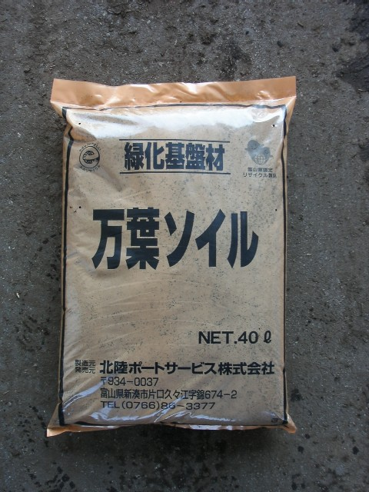
特徴・セールスポイント

・完熟させたバーク堆肥を使用しています。
・保水力が大きく乾天が続いても植物の生育に影響がすくない。
・耐久性が強いので、持続ある効果がでます。
・作業性に効率が良く、法面の状況に応じた厚さの決定ができます。
・日本環境協会からエコマーク商品に認定された“環境にやさしいリサイクル品”です。

製品開発にあたり支援を受けた主な公的機関とその支援内容又は共同開発者

製品評価の状況 |  |  | リサイクル  認定製品 |  |  |  | ＮＥＴＩＳ  登録ＮＯ  （ ） |  |  | 建設技術  審査証明済み  （ ） |  |  | 特許・  実用新案権  取得済
製品区分 | 土木資材・製品 |  |  |  | 機械システム |  |  |  | 仮設材や  作業機械 |  |  | その他
会社名 |  |  |  | 北陸ポートサービス株式会社
住所 |  |  |  | 富山市東岩瀬新川町380番地
電話番号 |  |  |  | 076-438-1261
ＵＲＬ |  |  |  | http://homepage3.nifty.com/hokurikuportservice/

